1.

a) 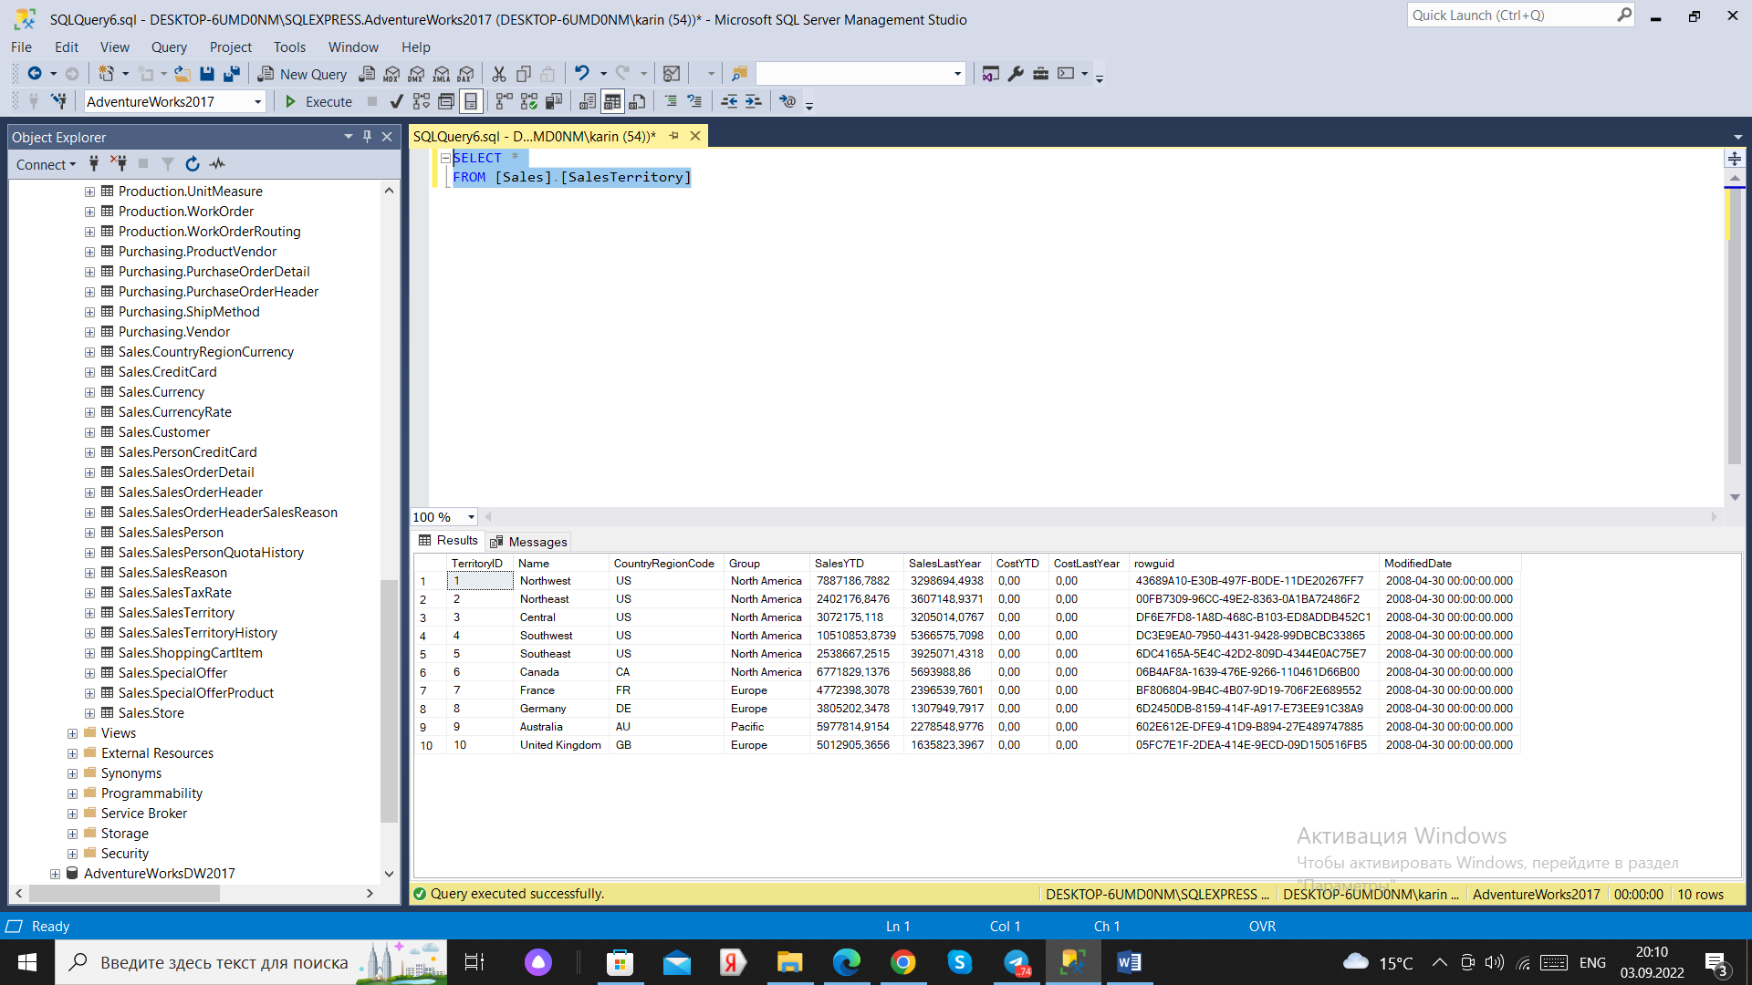

b)



c)

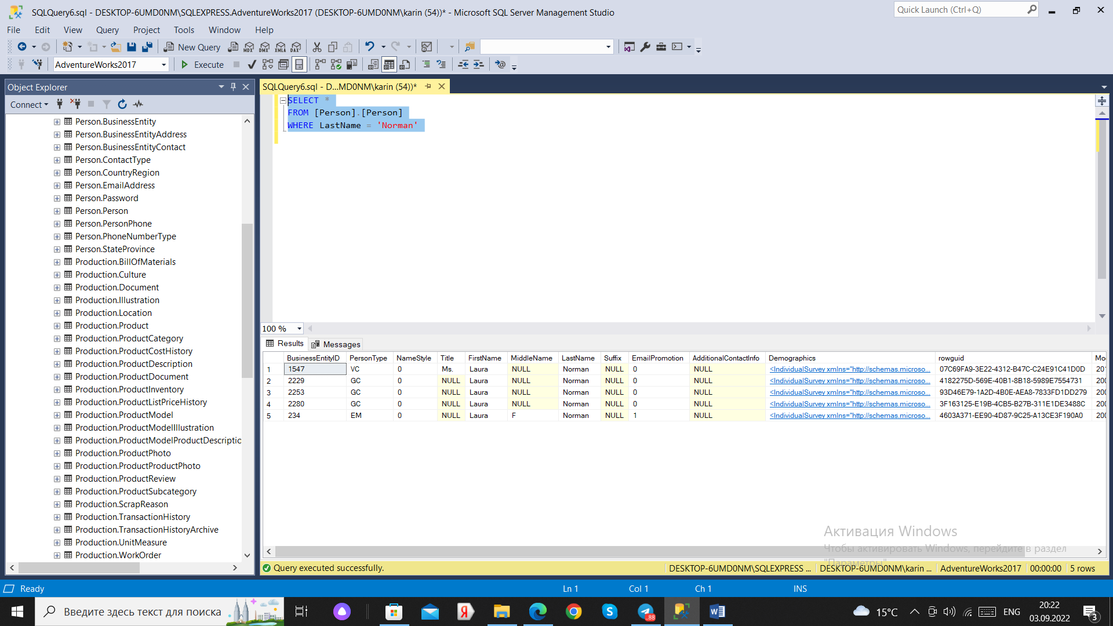

d)

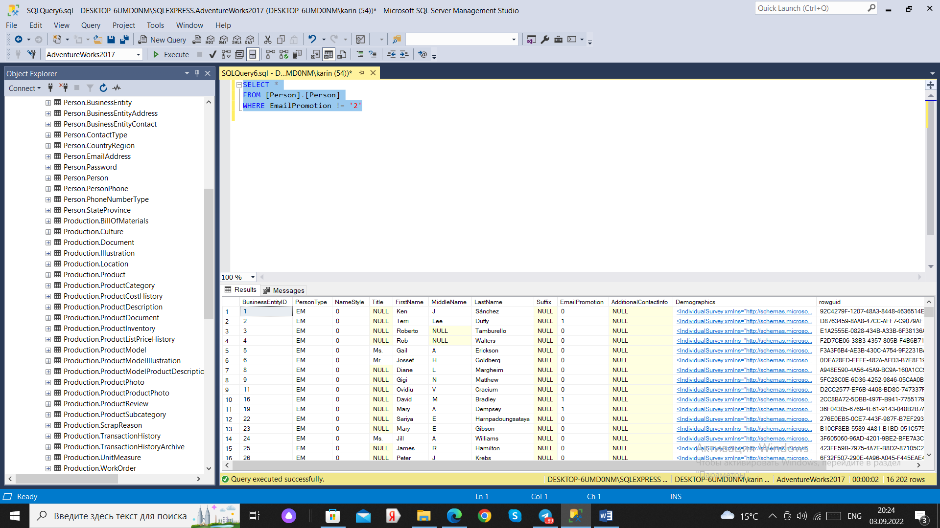

3.

* [APPROX_COUNT_DISTINCT](https://docs.microsoft.com/ru-ru/sql/t-sql/functions/approx-count-distinct-transact-sql?view=sql-server-ver15) – практически то же самое, что и COUNT DISTINСT, только используется для строк свыше млн. и есть погрешность, небольшая. Обычно, агрегатная функция используется, когда оперативность важнее точности, и занимает меньше памяти, чем точная операция COUNT DISTINCT.
* [STDEV](https://docs.microsoft.com/ru-ru/sql/t-sql/functions/stdev-transact-sql?view=sql-server-ver15) – стандартное отклонение. Работает только с числовыми значениями. NULL игнорируется.
* [STDEVP](https://docs.microsoft.com/ru-ru/sql/t-sql/functions/stdevp-transact-sql?view=sql-server-ver15) - стандартное отклонение для совокупности данных (совокупность данных-DISTINCT???). Работает только с числовыми значениями. NULL игнорируется.
* [STRING_AGG](https://docs.microsoft.com/ru-ru/sql/t-sql/functions/string-agg-transact-sql?view=sql-server-ver15) – функция берет все выражения и объединяет в строку
* [VAR](https://docs.microsoft.com/ru-ru/sql/t-sql/functions/var-transact-sql?view=sql-server-ver15) – статистическая дисперсия ([STDEV](https://docs.microsoft.com/ru-ru/sql/t-sql/functions/stdev-transact-sql?view=sql-server-ver15) в квадрате)
* [VARP](https://docs.microsoft.com/ru-ru/sql/t-sql/functions/varp-transact-sql?view=sql-server-ver15) – статистическая дисперсия ([STDEVP](https://docs.microsoft.com/ru-ru/sql/t-sql/functions/stdevp-transact-sql?view=sql-server-ver15) в квадрате)

4. a) 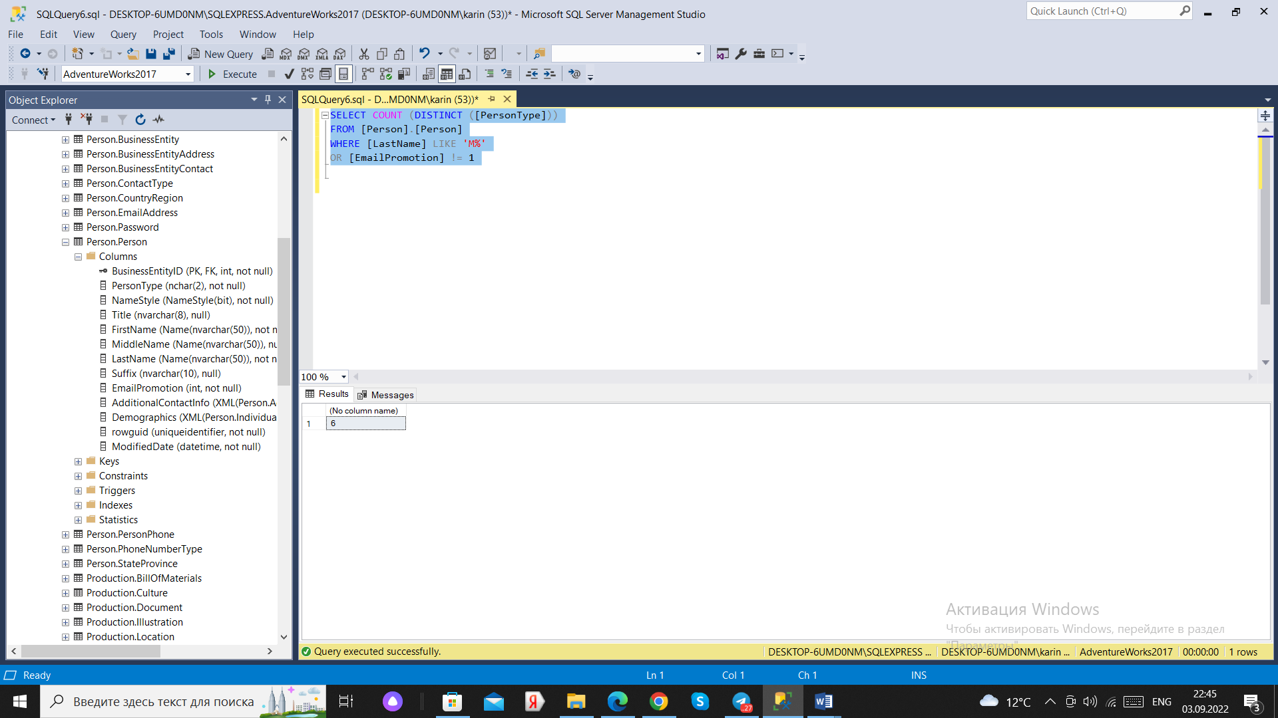

b)

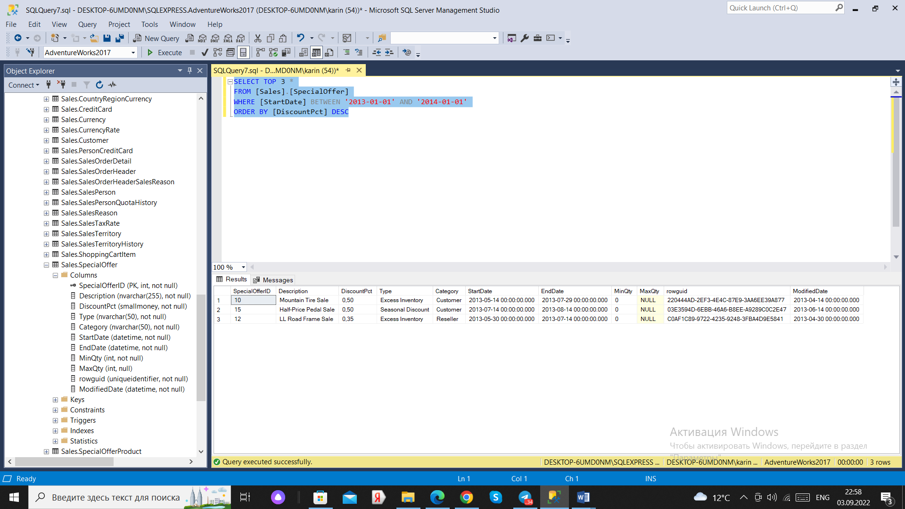

c)

